№ 2.3.
Акватория Имандровского вдхр.

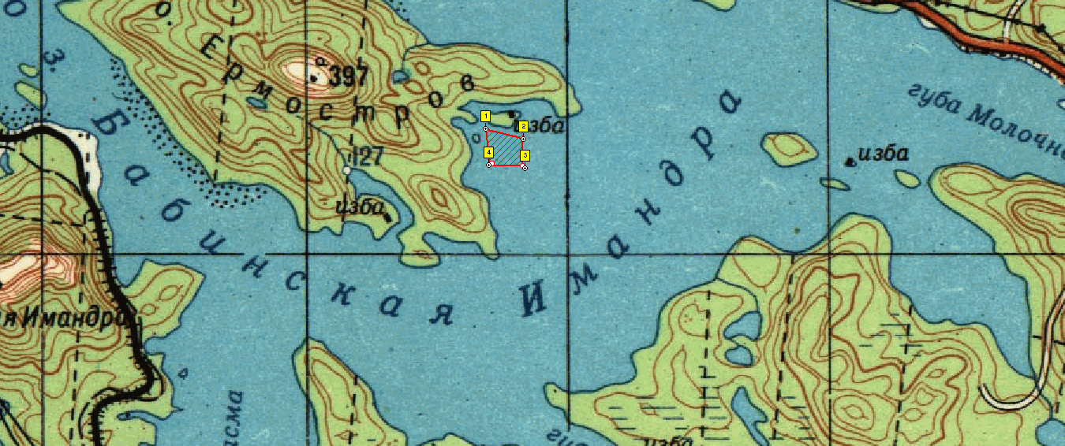

- Условие предоставления участка в пользование (в соответствии со ст. 38 Водного кодекса Российской Федерации от 3 июня 2006 г. № 74-ФЗ)
– совместное водопользование без забора (изъятия) водных ресурсов из водных объектов.
- Площадь участка – 24,1 га.
- Муниципальное образование - городской округ г. Полярные Зори Мурманской области.
- Система координат: WGS-84.
- Описание границ:
- соединение точек № 1, 2 по акватории водного объекта;
- соединение точек № 2, 3, по акватории водного объекта;
- соединение точек № 3, 4, по акватории водного объекта;
- соединение точек № 4, 1, по акватории водного объекта.

Номер точки | Северная широта | Восточная долгота
1 | 67°27'35" | 32°13'13"
2 | 67°27'31" | 32°14'00"
3 | 67°27'17" | 32°14'00"
4 | 67°27'18" | 32°13'21"

